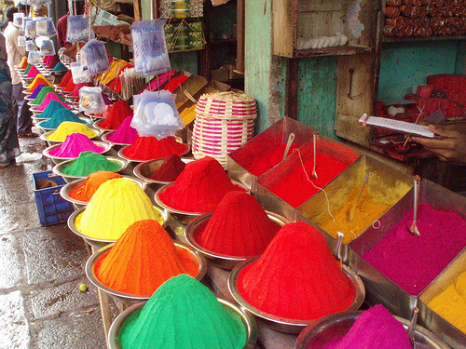


PETITS SECRETS
D’INDE

Palais somptueux des Maharajas, aridité du Désert du Thar, charmantes campagnes râjasthânis, laissez vous envoûter par ses charmes et plongez au Royaume des Mille et une Nuits.

FORMALITES

Le passeport doit être valable au moins 6 mois après la date de retour.
Le visa de 6 mois commence à partir de la date d'émission et non pas à la date de votre arrivée en Inde. Le billet d’avion de retour est exigé.

ARGENT
La monnaie est la roupie indienne (INR). 1 Euro = 66 Roupies Indiennes (environ). 100 Roupies = 1,50€ (environ).
L'exportation ou l'importation de roupies indiennes est interdite. Conservez les bordereaux de change, ils sont indispensables pour reconvertir les roupies en devises étrangères ou acheter un billet d'avion en roupies.
Les cartes de crédit sont largement acceptées dans les grands hôtels, ceux de catégorie moyenne et dans de nombreuses boutiques, pour l'achat de billets d'avion et de train. Les chèques de voyages s'échangent à un taux plus avantageux que le liquide et sont acceptés par la plupart des banques. Il y a possibilité d'obtenir du liquide en roupies avec une carte Visa, MasterCard ou une Japanese Credit Bureau dans les grandes banques.
Les banques ouvrent de 10 h à 14 h du lundi au vendredi.
Pensez à conserver toujours sur vous des roupies en petites coupures pour les dépenses courantes comme l'utilisation du "rickshaw" (pousse-pousse).

COMMUNICATION
L'anglais est parlé à peu près partout en Inde...! L'Hindi est la langue nationale bien que dans le Sud, le Tamil est la langue la plus pratiquée..!

DECALAGE HORAIRE
Par rapport à l'heure de la France métropolitaine, le décalage est de + 4h 30 en hiver et + 3 h 30 en été.

CLIMAT
Il y a principalement trois saisons en Inde : l'hiver, l'été et la période de la mousson. Pour aller au Rajasthan, l'hiver ou saison sèche, d'octobre à mars, est la meilleure période avec un temps sec et clair. Les températures tournent, en moyenne, autour de 15 à 20 °C. Les nuits peuvent être froides, de 5 à 9 °C, entre novembre et février.
En été, de fin mars à fin mai, la chaleur devient écrasante et peut atteindre 50 °C, à Jaisalmer.
La mousson est présente de fin mai à mi septembre avec une forte humidité, des pluies diluviennes et la température diminue. Evitez cette période car vous rencontrerez des difficultés pour vous déplacer. Des vols d'avion sont annulés et des routes et voies ferrées sont coupées.

SANTE
Aucun vaccin n'est obligatoire pour le sous-continent indien. Nous vous conseillons cependant de vous faire vacciner contre les hépatites A et B et la Typhoîde. Faites attention à l'eau courante, préférez-lui le thé ou l'eau minérale. Demandez l'avis de votre médecin. N'oubliez pas vos médicaments si vous avez un traitement en cours. Emportez une pharmacie de base qui contiendra des pansements, des antalgiques, des anti-diarrhées, une lotion ou un spray contre les moustiques, et une crème solaire...! Reposez vous bien le premier soir car La Tourista est due surtout au décalage horaire et à la fatigue.

GASTRONOMIE
Les plats très variés dépendent des Etats, de l'origine des populations et de leurs castes respectives. Seul point commun, le riz et le thé. Le plat le plus courant reste le dhal, une sorte de soupe aux lentilles. Le curry est la base de plusieurs plats. Au Rajasthan, le millet est l'aliment de base, mélangé avec des haricots ou des câpres. Le plat rajpoute le plus fréquent s'appelle le sula, une brochette de viande de poulet ou de chèvre marinée dans une sauce épicée et cuite au tandoor (four). Goûtez, dans le Nord, le poulet tandoori, macéré dans du yaourt épicé et cuit dans un four en terre ; les biryanis (mélange de viande et de riz parfois relevé d'amandes et de fruits secs) ; les samosas (beignets de viande ou de légumes épicés). Et partout en Inde, les chutneys (légumes ou fruits macérés) ; les chapatis (galettes de farine servant de pain) et les thalis (ensemble de plats végétariens). En dessert, savourez le kheer, riz au lait et tentez le kulfi, une sorte de glace onctueuse à la pistache.

BLANCHISSERIE
La plupart des hôtels sont dotés d'un service de nettoyage rapide (vêtements rendus dans la journée ou en 24 h).

ELECTRICITE

220 V, dans presque tout le pays. Les prises sont de type européen ou local. Vérifiez tout de même le voltage, avant toute utilisation. Prévoyez un adaptateur.

PHOTOGRAPHIES
Emportez vos provisions de pellicules. Sur place, elles sont soit relativement difficiles à trouver, soit hors de prix ou encore de qualité médiocre! Pensez également à emporter des piles.
Ayez toujours à l’esprit que l’acte de photographier peut être ressenti comme une agression, pensez à en demander courtoisement l’autorisation.
Dans des lieux de culte ou certains sites il peut être interdit de photographier. Si vous n'êtes pas sûrs, demandez à votre guide quels sont les endroits autorisés.

POSTE ET TELEPHONE
Le service postal fonctionne bien, mais il faut compter de 5 jours à une semaine pour qu'une lettre arrive.
Pour appeler l'Inde depuis la France, composez le 00 + 91 (indicatif du pays) + (Delhi : 11 ; Jaipur : 141 ; Jodhpur : 291 ; Udaipur : 294 ; Ajmer et Pushkar : 145 ; Jaisalmer : 2992) + le n° du correspondant.
De l'Inde vers la France : 00 33 + n°, sans le 0 initial.

POURBOIRES
Votre guide, votre chauffeur et toutes les personnes qui vous accueillent font toujours de leur mieux pour que votre voyage se passe dans les meilleures conditions. C’est pourquoi nous vous conseillons vivement de donner :
- Chauffeur : 1,5 à 2€ / jour et par personne.
- Guide : de 2 à 4€ / jour / personne.
- Randonnée éléphants ou chameau ou balade en rickshaw : 100 roupies personne / activité.
Il s’agit du minimum conseillé, mais le montant des pourboires reste bien sûr à votre bon vouloir et dépend de votre degré de satisfaction.

RESEAU ROUTIER
En dehors des agglomérations, les routes sont plutôt mauvaises et encombrées. La vitesse moyenne dépasse rarement 40 km/h.
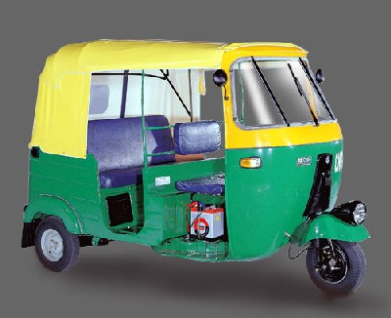

TRADITIONS ET COUTUMES
L'Inde hindouiste est un choc culturel violent. La plupart des rapports humains sont régis selon le système hiérarchique des castes, où chaque individu a un rôle défini. La vache est un animal sacré.
Dans les temples hindous, jaïns et les mosquées, retirez vos chaussures pour entrer. Il en est de même pour les temples sikhs, où il faut se couvrir la tête. Retirez vos effets de cuir, avant de pénétrer les temples jaïns. Avant d'entrer dans les mosquées, assurez-vous que les visiteurs sont admis pendant la prière et que l'entrée des femmes est acceptée. Couvrez-vous les bras et les jambes et évitez les tenues débraillées. Dans tous les cas, ne touchez pas une sculpture ou la statue d'une divinité. Spécifiquement au Kerala, l'accès aux temples est généralement réservé aux hindous. Les temples sont un lieu de culte dans lequel les Malayalis pénètrent, après un bain purificateur dans une rivière ou un bassin sacré, autour des temples.
Dans la vie quotidienne, évitez le contact de vos pieds avec une personne. Renseignez-vous sur la symbolique des fleurs pour ne pas faire d'impair, si vous en offrez. Un cadeau reçu est mis dans un coin pour être ouvert plus tard. Lors d'un repas, ôtez vos chaussures si vos hôtes n'ont pas les leurs. Si vous mangez avec vos doigts, n'utilisez que la main droite, la gauche étant réservée à la toilette intime. Le mariage arrangé entre deux familles reste toujours d'actualité.
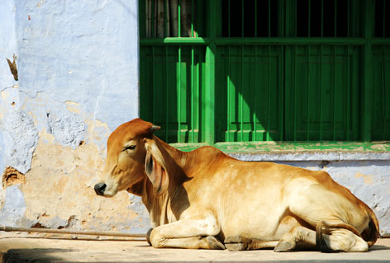

SOUVENIRS
L'artisanat indien est très riche. Au Rajasthan plus particulièrement, vous trouverez des soieries et des cotonnades, spécialité de la région de Jaipur. Les broderies de Barmer, près de Jaisalmer, sont réputées. Pour les femmes, pensez aux très élégants saris de soie, vendus au poids et au mètre. Les pierres précieuses, surtout à Jaipur, les bijoux massifs et lourds en argent et les objets en bronze, incrustés de fins motifs d'émail rouge, vert et bleu, séduisent autant pour soi que pour offrir. Ramenez des miniatures d'Udaipur, des instruments de musique, des marionnettes, des tentures, des tapis mais aussi des parfums, de l'encens et une foule d'épices. Visitez les State emporium, ces magasins d'Etat à travers le pays, où les prix sont fixes. Partout ailleurs, on peut marchander. Dans les grandes villes, les boutiques ouvrent, entre 10 h et 19 h ou 20 h, du lundi au samedi. Elles sont fermées, le dimanche et les jours fériés.
Une des spécialités est le tatouage aux Henné ! Attention à ne pas être allergique.
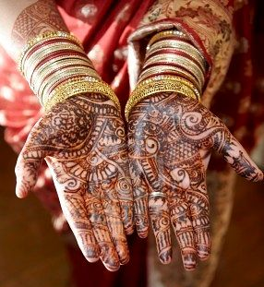
Il est interdit d'exporter des fourrures, des peaux de serpent, des antiquités et d'importer en Europe tout objet en ivoire.

Nos coups de cœur :
Biotique ou encore Himalaya Herbals : Pour tous les produits de beauté, soins ayurvédiques, shampoing etc…
Fabindia : boutique incontournable (les + : parfaits pour tous vos achats, bonne qualité) pour les vêtements, le linge de maison, le tissu de “gros” ameublement et rideaux, les objets de décoration, les produits de beauté et les produits culinaires (confitures, épices, thés…) les bijoux (bangles..petits bracelets)…bref un petit paradis pour vos souvenirs (les moins: un peu cher)

